Учительница – Магомедова А.М.

Конспект урока по алгебре в 7-м классе на тему:

«Свойства степени с натуральным показателем»

Цели урока:

**Образовательные:** – отработка умений систематизировать, обобщать знания о степени с натуральным показателем, закрепить и усовершенствовать навыки простейших преобразований выражений, содержащих степени с натуральным показателем.

**Воспитательные:** – воспитание познавательной активности, чувства ответственности, культуры общения, культуры диалога.

**Развивающие:** - развитие зрительной памяти, математически грамотной речи, логического мышления, сознательного восприятия учебного материала.

**Тип урока:** - обобщающий урок по теме.

**Вид урока:** УКП,комбинированный.

Структура урока:

1. Организационный момент.

2. Мотивация учебной деятельности через осознание учащимися практической значимости применяемых знаний и умений; сообщение темы, целей и задач урока.

3. Воспроизведение изученного и его применение в стандартных ситуациях.

4. Перенос приобретенных знаний, их первичное применение в новых или изменённых условиях, с целью формирования умений.

5.Самостоятельное выполнение учащимися заданий под контролем учителя.

6.Подведение итогов урока и постановка домашнего задания.

**Литература:**

**1. Алгебра: учебн. для 7 кл. общеобразоват. учреждений / Ю.Н. Макарычев, Н.Г.Миндюк и др.; под редакцией С.А. Теляковского. – М.: Просвещение, 2008.**

2.Звавич Л.И., Кузнецова Л.В., Суворова С.Б. Дидактические материалы по алгебре для 7 класса. – М.: Просвещение, 1999 – 2007.

3.Сборник тестовых заданий для тематического и итогового контроля. Алгебра 7 класс./ С.А. Пушкин, И.Л. Гусева. – М.: «Интеллект», 2001.

Оборудование:

Компьютер.

Презентация в программе Microsoft Office Power Point 2003/

Карточки для самостоятельной работы

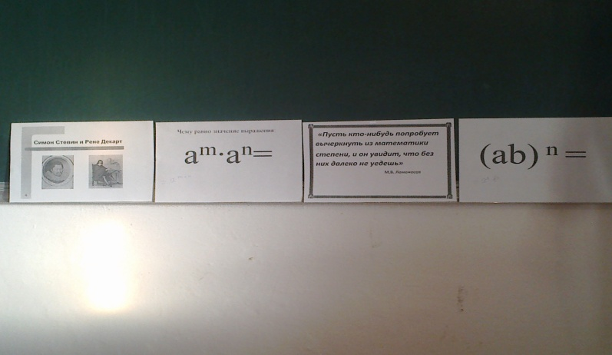

План урока:

|  |  |
| --- | --- |
| Организационный момент.  Проверка домашнего задания  Сообщение темы, целей и задач урока.  Повторение свойств степени с натуральным показателем.  Устный счет.  Задания на вычисления.  Физкультурная пауза.  Текстовая задача  Тест  Самостоятельная работа по карточкам  Итоги урока.  Постановка домашнего задания. | 1 мин.. 4 мин. 1 мин. 4 мин. 4 мин.  7 мин.  3 мин. 5 мин. 6 мин.  7 мин  2 мин  1мин |

Ход урока

1. Организационный момент.
2. Проверка домашнего задания
3. Тема урока. Эпиграф урока.

«Пусть кто-нибудь попробует вычеркнуть из математики степени, и он увидит, что без них далеко не уедешь»

М.В. Ломоносов

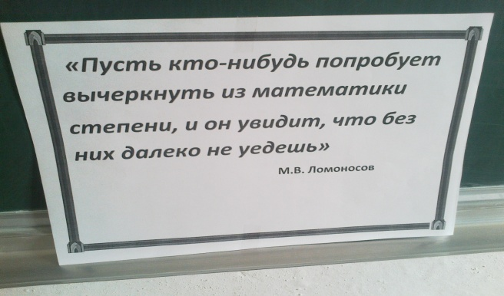

1. У вас на столах лежат карточки № 1. Выполните эти задания. (2 минуты)

. Заполните пропуски так, чтобы утверждения были верными:

1. При степеней с одинаковыми основаниями

, а показатели степеней складываются.

Б) При делении степеней с основаниями основание

, а показатели степеней .

1. При основание остается без изменения, а показатели

степеней перемножаются.

Г) При возведении в степень произведения возводят в эту степень

Проверка по ключу, размещенному на доске.

Итак, мы вспомнили с вами все свойства степеней с натуральными показателями. А теперь провери] сможете ли вы их применить на практике.

**5.Устная работа.**

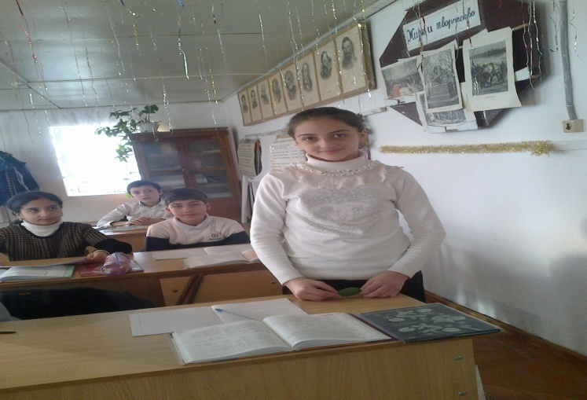

а). Повторение свойств степени с натуральным показателем.

|  |  |  |  |
| --- | --- | --- | --- |
| 23  а • а ; | а10 • аХ5; | а6 - а4; | а12 • а5. |
| 64  а :а ; | ахо : а3; | а6 : а0; | ахх : а. |
| (а2)2; | (а3)3; | О4)5; | (а0)2. |
| (2а2)2; | (-2а3)3; | (3 а4)2; | (-2 а2Ъ)4; |

22 х 52; (2 х З)2;33 х I3 ;32 х 22; 46 202 94 153 ^;'^;3Т;_5Г

**б). «Мозговой штурм»**

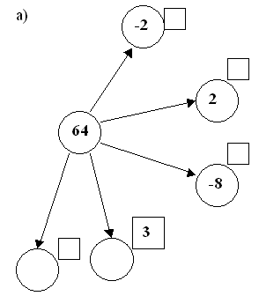

Представьте 64 в виде степени с основанием 2; -2; -8. Куб какого числа равен 64? Существует ли еще какой-нибудь способ представления 64 в виде степени с натуральным **показателем? Если да, то назовите его.**

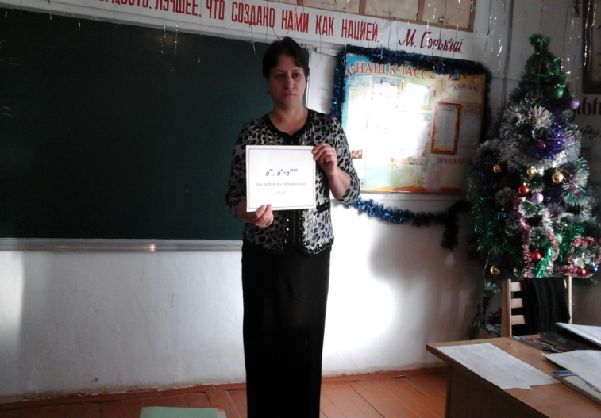

Работа у доски.

494.75 25-8 56 • 125

1)Вычислите: а) ^—; б)——; в) j—.

7 4 2 5

2^Вычислите значение выражения при заданном

значениих

125-л;4прих = -2.

**6.Задания на вычисления.**

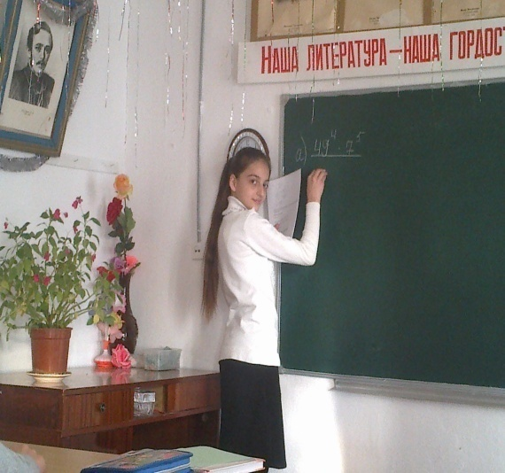 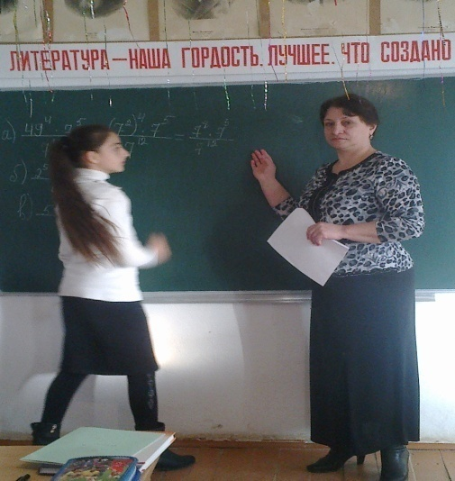

Работа у доски.



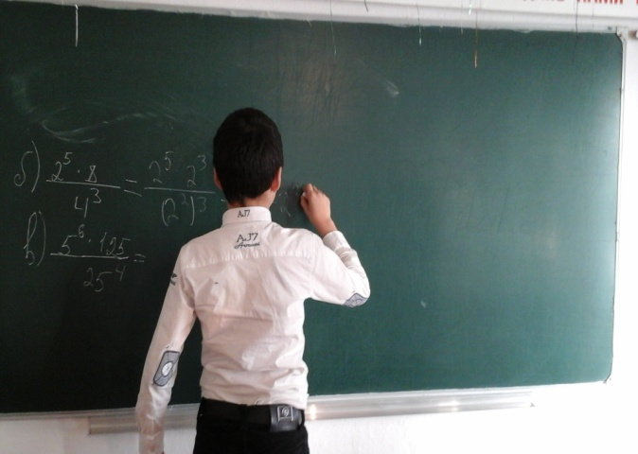 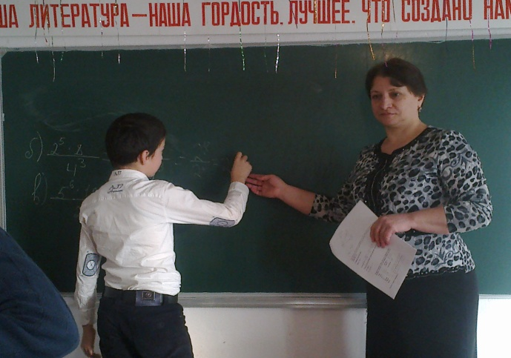

### 2014-12-24-2779 2014-12-24-2782

7. Физкультминутка

Молодцы! Немного размялись, теперь продолжаем. Сядьте правильно. Спинки держим ровно. Следующее задание выполняем с помощью сигнальных карточек. Предлагаю вашему вниманию уже решенные примеры. Если решение верное, то поднимаете зеленую карточку, если неверное, то красную.

|  |  |  |  |
| --- | --- | --- | --- |
| (-2)3 = -23 | (—5,3)10 = -5,38 | 16 = 24 | СП  OJ  II |
| 1 (lV 5—= 1- 16 1, 2) | З2 • 27 = З5 | (72)3 =75 | 53-25 = 55 |
| 27 = З3 | 24 -32 = 29 | 42 = (“4)г | 32 = 216 |

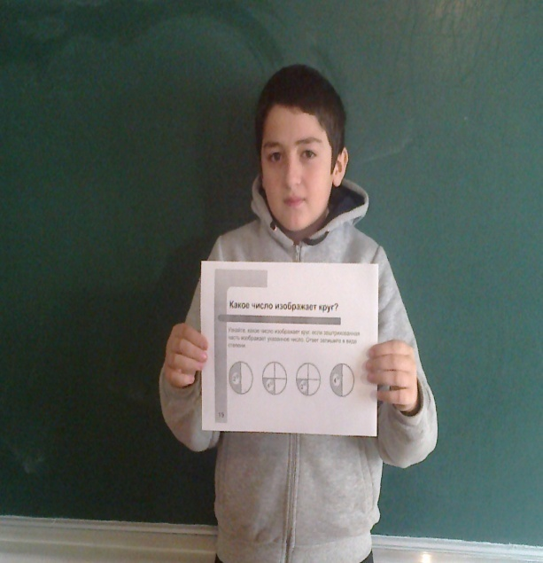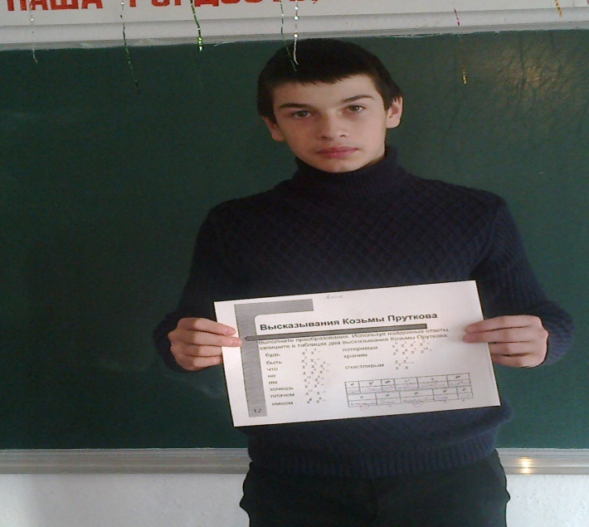

### 8. Самостоятельная работа. (У каждого на столе карточка с заданием)

Вариант 1. Вариант 2.



Вариант 1

Вариант

1. б) 1. а)

2. б) 2. б)

3. а) 3. а)

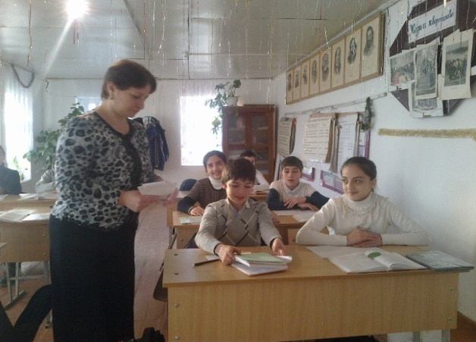 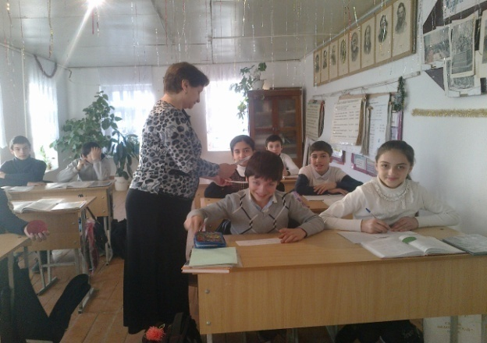

2) Вычислите значение выражения

|  |  |
| --- | --- |
| а) image799  б) image800  в) image801  г) image802 | а)image803  б) image804  в) image805  г) image806 |

### Карточки с выполненным заданием сдают на проверку.

### 9. Результаты урока:

**Подведение итогов урока, выставление оценок.**

– Перечислите свойства степени с натуральным показателем.

Оценки за урок поставим после проверки работы с тестами, учитывая, ответы тех учащихся, которые отвечали в течение урока.

### 10. Задание на дом:

*Ответить на вопросы стр. 101,*

*№ 450, № 453.*